ĐỀ CƯƠNG ÔN TẬP CUỐI KÌ 1-HÓA HỌC 11
NĂM HỌC: 2024-2025
PHẦN I. Câu trắc nghiệm nhiều phương án lựa chọn
Câu 1.1Phản ứng thuận nghịch là phản ứng
A. phản ứng xảy ra theo hai chiều ngược nhau trong cùng điều kiện.
B. có phương trình hoá học được biểu diễn bằng mũi tên một chiều.
C. chỉ xảy ra theo một chiều nhất định.
D. xảy ra giữa hai chất khí.
Câu 1.2 Mối quan hệ giữa tốc độ phản ứng thuận (v_{t}) và tốc độ phản ứng nghịch (v_{n}) ở trạng thái cân bằng được biểu diễn như thế nào?
A. v_{t} = 2v_{n}. B. v_{t} = v_{n}≠ 0. C. v_{t} = 0,5v_{n}. D. v_{t} = v_{n} = 0.
Câu 1.3. Tại nhiệt độ không đổi, ở trạng thái cân bằng,
A. nồng độ của các chất trong hỗn hợp phản ứng không thay đổi.
B. nồng độ của các chất trong hỗn hợp phản ứng vẫn liên tục thay đổi.
C. phản ứng hoá học không xảy ra.
D. tốc độ phản ứng hoá học xảy ra chậm dần.
Câu 2.1. Trong các phát biểu sau đây, phát biểu nào đúng khi một hệ ở trạng thái cân bằng?
A. Phản ứng thuận đã dừng. B. Phản ứng nghịch đã dừng.
C. Nồng độ chất tham gia và sản phẩm bằng nhau. D. Nồng độ của các chất trong hệ không đổi.
Câu 2.2. Sự phá vỡ cân bằng cũ để chuyển sang một cân bằng mới do các yếu tố bên ngoài tác động được gọi là
A. sự biến đổi chất. B. sự dịch chuyển cân bằng.
C. sự chuyển đổi vận tốc phản ứng. D. sự biến đổi hằng số cân bằng.
Câu 2.3. Các yếu tố có thể ảnh hưởng đến cân bằng hoá học là
A. nồng độ, nhiệt độ và chất xúc tác. B. nồng độ, áp suất và diện tích bề mặt.
C. nồng độ, nhiệt độ và áp suất. D. áp suất, nhiệt độ và chất xúc tác.
Câu 3.1. Yếu tố nào sau đây luôn luôn không làm dịch chuyển cân bằng của hệ phản ứng?
A. Nhiệt độ B. Áp suất C. Nồng độ D. Chất xúc tác
Câu 3.2. Nhận xét nào sau đây không đúng?
A. Trong phản ứng một chiều, chiếc sản phẩm không phản ứng được với nhau tạo thành chất đầu.
B. Trong phản ứng thuận nghịch, các chất sản phẩm có thể phản ứng với nhau để tạo thành chất đầu.
C. Phản ứng một chiều là phản ứng luôn xảy ra không hoàn toàn.
D. Phản ứng thuận nghịch là phản ứng xảy ra theo hai chiều trái ngược nhau trong cùng điều kiện.
Câu 3.3. Trong không khí, chất nào sau đây chiếm phần trăm thể tích lớn nhất?
A. O₂. B. NO. C. CO₂. D . N₂.
Câu 4.1. Trong tự nhiên, đơn chất nitrogen có nhiều trong
A. nước biển. B. . không khí. C. cơ thể người. D. mỏ khoáng.
Câu 4.2. Vị trí của nguyên tố N (Z = 7) trong bảng tuần hoàn các nguyên tố hóa học là
A. ô số 7, chu kì 3, nhóm VA. B. ô số 3, chu kì 2, nhóm VIA.
C. ô số 7, chu kì 2, nhóm VIA. D. ô số 7, chu kì 2, nhóm VA.
Câu 4.3. Đặc điểm cấu tạo của phân tử N₂ là
A. có 1 liên kết ba. B. có 1 liên kết đôi. C. Có 2 liên kết đôi. D. có 2 liên kết ba.
Câu 5.1. Trong ammonia, nitrogen có số oxi hóa là
A. +3. B . -3. C. +4. D. +5.
Câu 5.2. Liên kết hoá học trong phần tử NH₃ là liên kết
A. cộng hoá trị có cực. B. ion. C. cộng hoá trị không cực.D. kim loại.
Câu 5.3. Dạng hình học của phân tử ammonia là
A. hình tam giác đều. B. hình tứ diện. C. đường thẳng. D . hình chóp tam giác.
Câu 6.1. Tính chất hóa học của NH₃ là
A. tính base, tính khử. B. tính base, tính oxi hóa. C. tính acid, tính base. D. tính acid, tính khử.
Câu 6.2. Oxide phổ biến của nitrogen trong không khí là
A. NO, N₂O. B . NO, NO₂. C. N₂O₃, NO₂. D. NO, N₂O₄.
Câu 6.3. Nitrogen dioxide là tên gọi của oxide nào sau đây?
A. NO. B . NO₂. C. N₂O. D. N₂O₄.
Câu 7.1. Nitrogen monoxide là tên gọi của oxide nào sau đây?
A. NO. B. NO₂. C. N₂O. D. N₂O₄.
Câu 7.2. Trong phân tử HNO₃, nguyên tử N có số oxi hóa là
A. +5. B. +3. C. +4. D. -3.
Câu 7.3. Số oxi hóa của sulfur trong phân tử SO₂ là
A. +4. B. -2. C. +6. D. 0.
Câu 8.1. Sulfur trong chất nào sau đây vừa có tính oxi hóa, vừa có tính khử?
A. H₂S. B. Na₂SO₄. C. SO₂. D. H₂SO₄.
Câu 8.2. Khí X làm đục nước vôi trong và được dùng làm chất tẩy trắng bột gỗ trong công nghiệp giấy. Chất X là
A. NH₃. B. CO₂. C. SO₂. D. O₃.
Câu8.3. Chất được dùng để tẩy trắng giấy và bột giấy trong công nghiệp là
A. N₂O. B. CO₂. C. SO₂. D. NO₂.
Câu 9.1. SO₂ là một khí độc được thải ra từ các vùng công nghiệp, là một trong những nguyên nhân chính gây ra hiện tượng nào dưới đây?
A. Mưa acid. B. Hiệu ứng nhà kính. C. Hiệu ứng đomino. D. Sương mù.
Câu 9.2. Khí nào sau đây có khả năng làm mất màu nước bromine?
A. N₂. B. CO₂. C. H₂. D. SO₂.
Câu 9.3. Oleum có công thức tổng quát là
A. H₂SO₄.nSO₂. B.H₂SO₄.nH₂O. C . H₂SO₄.nSO₃. D.H₂SO₄ đặc.
Câu 10.1. Acid H₂SO₄ loãng tác dụng với Fe tạo thành sản phẩm:
A. Fe₂(SO₄)₃ và H₂. B. FeSO₄ và H₂. C. FeSO₄ và SO₂. D. Fe₂(SO₄)₃ và SO₂.
Câu 10.2. Dung dịch H₂SO₄ loãng phản ứng được với tất cả các kim loại thuộc dãy nào sau đây?
A. Cu, Na. B. Ag, Zn. C . Mg, Al. D. Au, Pt.
Câu 10.3. Người ta nung nóng Cu với dung dịch H₂SO₄ đặc, nóng. Khí sinh ra có tên gọi là
A. Khí oxygen. B. Khí hydrogen. C. Khí carbonic. D . Khí sulfur dioxide.
Câu 11.1. Cho hình vẽ mô tả thí nghiệm:
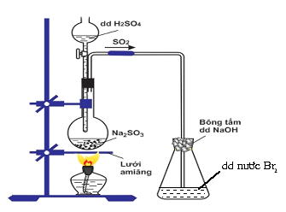
Hiện tượng xảy ra trong bình eclen (bình tam giác) chứa dung dịch nước Br₂ là
A. Có kết tủa xuất hiện.
B. dung dịch nước Br₂ bị mất màu.
C. Vừa có kết tủa vừa mất màu dung dịch nước Br₂.
D. dung dịch nước Br₂ không bị mất màu.
Câu 11.2. Cho hình vẽ mô tả thí nghiệm pha dung dịch acid X loãng bằng rót từ từ dung dịch acid đặc vào nước:
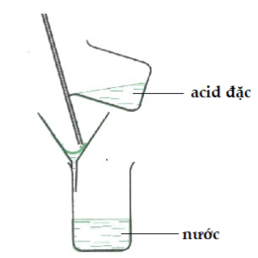
Hình vẽ trên minh họa nguyên tắc pha chế acid
A, HClB. H₂SO₄C. HNO₃D. H₃PO₄
Câu 11.3. Một số cơ sở sản xuất thuốc Bắc thường đốt một chất bột rắn X màu vàng (là một đơn chất) để tạo ra khí Y nhằm mục đích tẩy trắng, chống mốc. Tuy nhiên, theo các nhà khoa học thì khí Y có ảnh hưởng không tốt đến cơ quan nội tạng và khí Y cũng là một trong những nguyên nhân gây ra “mưa acid”. Chất rắn X là
A. phosphorus. B. iodine. C. sulfur. D. carbon.
Câu 12.1. Khi cho saccharose (C₁₂H₂₂O₁₁) tác dụng với dung dịch H₂SO₄ đặc trong cốc thủy tinh thấy có bọt khí đẩy carbon trào lên khỏi cốc. Thí nghiệm trên chứng minh được tính chất nào sau đây của H₂SO₄ đặc?
A. tính háo nước và tính khử mạnh. B. chỉ có tính háo nước.
C. tính háo nước và tính oxi hóa mạnh. D. chỉ có tính oxi hóa mạnh.
Câu 12.2. Tách các chất lỏng ra khỏi hỗn hợp các chất có nhiệt độ sôi khác nhau, nhằm thu được chất lỏng tinh khiết hơn là phương pháp nào sau đây?
A. Phương pháp chưng cất.B. Phương pháp chiếtC. Phương pháp kết tinh.D. Sắc kí cột.
Câu 12.3. Công thức đơn giản nhất CH là của hợp chất hữu cơ nào sau đây?
A. C₄H₈ B. C₆H₆ C. C₄H₆ D. C₅H₁₀
Câu 13.1. Phân tử khối của chất hữu cơ nào sau đây là 30?
A. C₃H₈ B. C₂H₆ C. HCHO D. C₃H₄
Câu 13.2. Hydrocarbon X có phần trăm khối lượng của carbon là 82,76%. Công thức phân tử của X làA. C₄H₁₀B. C₂H₅C. C₅H₁₂D. C₃H₆
Câu 13.3. Hiện tượng các chất có cấu tạo và tính chất hoá học tương tự nhau, chúng chỉ hơn kém nhau một hay nhiều nhóm −CH₂− được gọi là hiện tượng
A. đồng phân B. đồng vị C. đồng đẳng D. đồng khối
Câu 14.1. Hai hợp chất là CH₃CH₂CH₂OH và CH₃CH₂OCH₃ là loại đồng phân cấu tạo nào?
A. Đồng phân vị trí nhóm chứcB. Đồng phân vị trí nối đôi
C. Đồng phân mạch carbonD. đồng phân nhóm chức
Câu 14.2. Một hợp chất có công thức cấu tạo:
Hợp chất này có bao nhiêu nguyên tử carbon và hydrogen?
A. 7, 14 B. 7, 12 C. 6, 12 D. 6, 14
Câu14.3. Cho các phát biểu sau:
(1) Trong hợp chất hữu cơ, carbon có hóa trị IV, hydrogen có hóa trị I, oxygen có hóa trị II.
(2) Những nguyên tử carbon trong phân tử hợp chất hữu cơ có thể liên kết trực tiếp với nhau tạo thành mạch carbon.
(3) Công thức cấu tạo cho biết thành phần của phân tử và trật tự liên kết giữa các nguyên tử trong phân tử.
(4) Có 2 loại mạch carbon: mạch hở không nhánh, mạch hở có nhánh.
Số phát biểu đúng là
A. 1B. 3C. 2D. 4
Câu 15.1. Công thức dạng mạch vòng của C₃H₆ là
A. 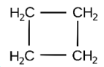 B. 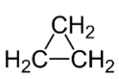
C. 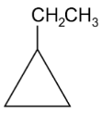 D. 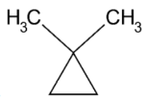
Câu 15.2 Tính chất vật lí của đa số các hợp chất hữu cơ là
A. Không tan trong nước, ít tan trong dung môi hữu cơ.
B. Ít tan trong nước, tan tốt trong dung môi hữu cơ.
C. Ít tan trong nước, không tan trong dung môi hữu cơ.
D. Tan tốt trong nước, ít tan trong dung môi hữu cơ.
Câu 15.3. Trong những dãy chất sau đây, dãy nào có các chất là đồng phân của nhau?
A. CH₃CH₂CH₂CH₂OH, C₂H₅OH B. CH₃CH₂CH₂OH, CH₃CH(OH)CH₃
C. CH₃CH₂CH₂OH, CH₃CH(OH)CH₂CH₃ D. CH₃CH(OH)CH₃, C₂H₅OH
Câu 16.1. Phân tử khối của benzaldehyde là bao nhiêu? Biết phổ khối lượng của benzaldehyde như sau:

A. 1 B. 2 C. 3 D. 4
Câu 16.2. Phổ khối lượng của hợp chất hữu cơ X thu được như hình vẽ:
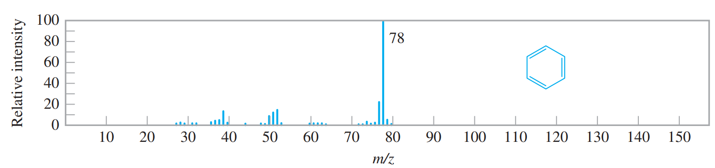Phân tử khối của hợp chất hữu cơ X là
A. 80. B. 78. C. 76. D. 50.
Câu 16.3. Cho phổ khối lượng của hợp chất hữu cơ A như hình vẽ:
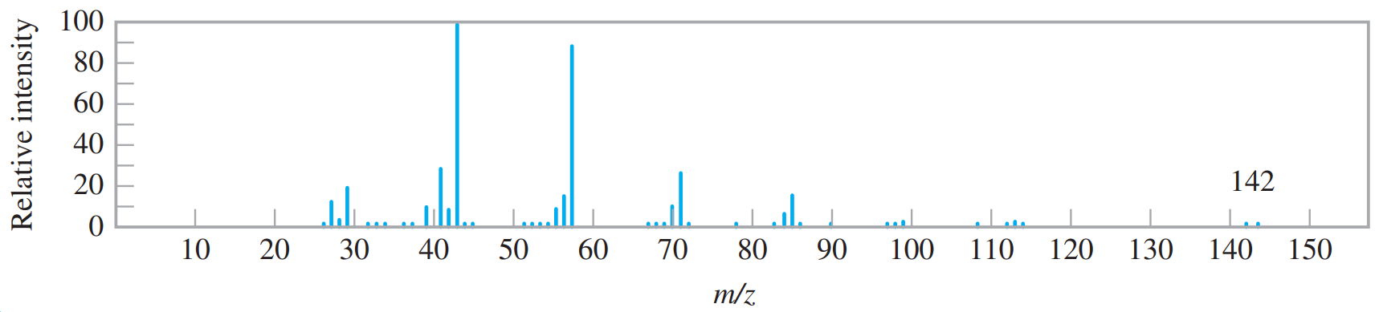
Giá trị m/z của mảnh ion phân tử là
A. 43. B. 58. C. 71. D. 142.
Câu 26.1. Chất X có công thức đơn giản nhất là CH₂O. Công thức phân tử là:
A. C₂H₄O B. C₂H₄O₂ C. C₃H₆O₂ D. C₃H₆O
Câu26.2. Dãy các chất nào sau đây có cùng công thức đơn giản nhất?
A. CH₄, C₂H₆, C₃H₈. B. C₂H₄O₂, C₆H₁₂O₆, C₃H₆O₃.
C. C₆H₁₂O₆, C₄H₈O₂, C₃H₆O. D. CH₄, C₂H₄, C₃H₄.
Câu 27.1. Phổ khối lượng dùng để
A. xác định công thức phân tử hợp chất hữu cơ.
B. xác định thành phần nguyên tố của hợp chất hữu cơ.
C. Xác định nguyên tử khối hoặc phân tử khối của các chất.
D. Xác định khối lượng riêng của các chất.
Câu 27.2. Đồng phân là những chất
A. Có cùng thành phần nguyên tố B. Có cùng CTPT nhưng có CTCT khác nhau
C. Có khối lượng phân tử bằng nhau D. Có tính chất hóa học giống nhau
Câu 27.3. Trong những dãy chất sau đây, dãy nào có các chất là đồng phân của nhau?
A. CH₃OCH₃,CH₃CHO B. C₂H₅OH, CH₃OCH₃
C. CH₃CH₂CH₂CH₂OH, C₂H₅OH D. C₄H₁₀, C₆H₆
Câu 28.1.
Câu 28.2. Cho các chất sau: CH₃-O-CH₃(1); C₂H₅OH(2); CH₃CH₂CH₂OH(3); CH₃CH(OH)CH₃(4); CH₃CH(OH)CH₂CH₃(5). Những cặp chất là đồng phân của nhau
A.(1) và (3); (2) và (5). B. 1) và (2); (3) và (4). C. (1) và (4); (3) và (5). D. (1) và (5); (2) và (4).
Câu28.3. Hiện tượng các chất có tính chất hóa học tương tự nhau, chúng chỉ hơn kém nhau một hay nhiều nhóm metylen(-CH₂-) được gọi là hiện tượng
A. đồng vị. B. đồng đẳng. C. đồng phân. D. đồng khối.
Câu 29.1. Công thức C₆H₆ thuộc dãy đồng đẳng nào sau đây?
A. $C_{n}H_{2n-8}.$ B. $C_{n}H_{2n-6}.$ C. $C_{n}H_{2n+2}.$ D. $C_{n}H_{2n}.$
Câu 29.2. Cấu tạo hóa học là
A. số lượng liên kết giữa các nguyên tử trong phân tử.
B. các loại liên kết giữa các nguyên tử trong phân tử.
C. thứ tự liên kết và cách thức liên kết giữa các nguyên tử trong phân tử HCHC.
D. bản chất liên kết giữa các nguyên tử trong phân tử.
Câu 29.3. Các chất nào sau đây thuộc dãy đồng đẳng có công thức chung$C_{n}H_{2n+2}$?
A. $CH_{4},C_{2}H_{2},C_{3}H_{8}$ B. $CH_{4},C_{2}H_{6},C_{3}H_{8}$ C. $C_{4}H_{10},C_{6}H_{12},C_{5}H_{12}.$ D. $C_{2}H_{4},C_{2}H_{2},C_{3}H_{8}.$
Câu 30.1. Cặp chất nào dưới đây là đồng đẳng của nhau?
A. $\text{C}{\text{H}}_{3}\text{CH}=\text{C}{\text{H}}_{2}$ và $\text{C}{\text{H}}_{3}-\text{C}{\text{H}}_{2}-\text{C}{\text{H}}_{2}-\text{C}{\text{H}}_{3}$.
B. $\text{C}{\text{H}}_{2}=\text{CH}-\text{CH}=\text{C}{\text{H}}_{2}$ và $\text{C}{\text{H}}_{3}C≡\text{CH}$.
C. $\text{C}{\text{H}}_{3}\text{C}{\text{H}}_{2}\text{C}{\text{H}}_{2}\text{C}{\text{H}}_{3}$ và ${\left(\text{C}{\text{H}}_{3}\right)}_{2}\text{CHC}{\text{H}}_{3}$.
D. $\text{C}{\text{H}}_{2}=\text{CH}-\text{CH}=\text{C}{\text{H}}_{2}$ và $\text{C}{\text{H}}_{2}=C\left(\text{C}{\text{H}}_{3}\right)-\text{CH}=\text{C}{\text{H}}_{2}$,
Câu 30.2. Trong các dãy chất sau đây, dãy nào gồm các chất là đồng đẳng của nhau?
A. $C_{2}H_{5}OH,CH_{2}=CH-CH_{2}OH.$ B. $C_{2}H_{6},CH_{4},C_{4}H_{10}.$
C. D. $C_{2}H_{4},C_{3}H_{6},C_{4}H_{6}.$
Câu 30.3. Phổ IR của một hợp chất hữu cơ có các tín hiệu hấp thụ ở 2971 cm⁻¹, 2860 cm⁻¹, 2688 cm⁻¹ và 1712 cm⁻¹. Hợp chất hữu cơ này là:
A. CH₃CH₂CH₂COOH. B. CH₃CH₂CH₂CH₂OH. C. CH₃COOCH₂CH₃. D. HO-CH₂CH=CHCH₂OH.
PHẦN II. Câu trắc nghiệm đúng sai.
Câu 1. Cho các phát biểu sau :
a. H₂SO₄ đặc là chất hút nước mạnh..
b. Sulfuric acid đặc thường được dùng để làm khô các chất khí không tương tác hóa học với nó. .
c. H₂SO₄ loãng có đầy đủ tính chất chung của acid.
d. H₂SO₄ đặc tác dụng oxide của kim loại luôn có sự giải phóng SO₂.
Câu 2. Cho các phát biểu sau:
a. Trong hợp chất hữu cơ, carbon có hóa trị IV, hydrogen có hóa trị I, oxygen có hóa trị II.
b. Những nguyên tử carbon trong phân tử hợp chất hữu cơ có thể liên kết trực tiếp với nhau tạo thành mạch carbon.
c. Công thức cấu tạo cho biết thành phần của phân tử và trật tự liên kết giữa các nguyên tử trong phân tử.
d. Có 2 loại mạch carbon: mạch hở không nhánh, mạch hở có nhánh.
Câu 3 Cho hai hợp chất hữu cơ là aniline (C₆H₇N) và 2-aminopyridine (C₅H₆N₂) và hình ảnh phổ khối như hình vẽ:
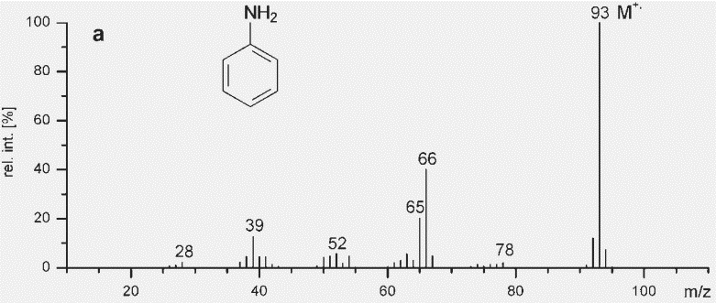
(a) Phổ khối lượng của hợp chất hữu cơ A.

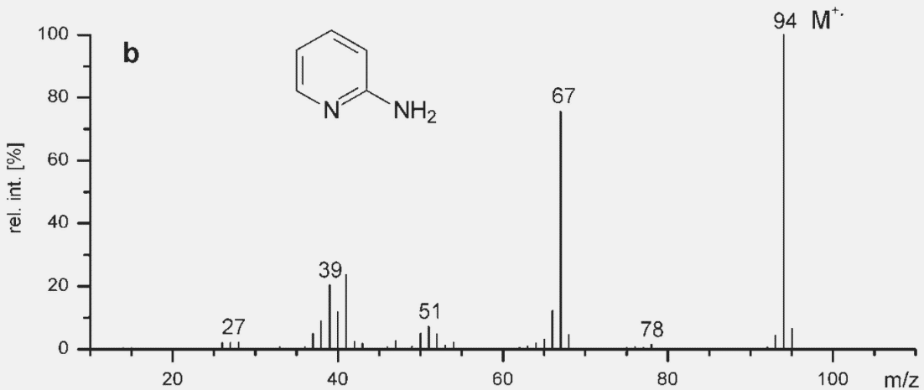
(b) Phổ khối lượng của hợp chất hữu cơ B.
a. Phổ khối lượng ở hình (a) tương ứng với phân tử aniline.
b. Mảnh ion phân tử ở hình (b) có giá trị m/z là 94.
c. Phổ khối lượng ở hình (b) tương ứng với phân tử 2-aminopyridine.
d. Phân tử khối của hai hợp chất hữu cơ A và B bằng nhau.
Câu 4. Cho 2 chất hữu cơ: acetylene (C₂H₂) và benzene (C₆H₆). Phát biểu nào sau đây đúng.
a. Hai chất đó giống nhau về công thức phân tử và khác nhau về công thức đơn giản nhất.
b. Hai chất đó khác nhau về công thức phân tử và giống nhau về công thức đơn giản nhất.
c. Hai chất đó khác nhau về công thức phân tử và khác nhau về công thức đơn giản nhất.
d. Hai chất đó có cùng công thức phân tử và cùng công thức đơn giản nhất.
Câu 5. Cho các phát biểu sau:
a. Đốt cháy hợp chất hữu cơ luôn thu được CO₂ và H₂O.
b. Hợp chất hữu cơ có ở xung quanh ta.
c. Hợp chất hữu cơ là hợp chất của cacbon.
d.
Hóa học hữu cơ có vai trò quan trọng trong sự phát triển kinh tế, xã hội
Câu 6. Naftifine là một chất có tác dụng chống nấm. Naftifine có cấu tạo như hình dưới:
a. Naftifine là một hidrocarbon
b. Naftifine có 32 nguyên tử hidrogen
c. Tổng số nguyên tử carbon trong naftifine là 20.
d. Naftifine có cấu tạo mạch vòng.
Câu 7. Ngâm rượu dược liệu: Cách tiến hành: Cho dược liệu vào trong lọ, bình hoặc hũ. Đổ một lượng rượu phù hợp rồi bịt kín lại đặt ở nơi tối, mát. Ngâm từ 10 – 15 ngày, mùa đông có thể ngâm lâu hơn.Cho các phát biểu sau
a. Ngâm dược liệu áp dụng phương pháp chiết lỏng – rắn
b. Ngâm dược liệu áp dụng phương pháp chiết lỏng – lỏng
c. Tách lấy chất hữu cơ ra khỏi một hỗn hợp ở thể rắn.
d. Tách lấy chất hữu cơ ra khỏi một hỗn hợp ở thể lỏng.
Câu 8. Để tách curcumin từ củ nghệ (Curcuma longa), người ta nghiền nhỏ củ nghệ tươi rồi ngâm trong cồn 90%, đun nóng, sau đó lọc bỏ phần bã, lấy phần nước lọc, loại bớt dung môi, làm lạnh và để yên một thời gian rồi lọc lấy kết tủa màu vàng là curcumin. Hãy cho biết trong các quá trình trên người ta đã sử dụng kĩ thuật nào để lấy được curcumin từ củ nghệ tươi.
a. Người ta đã sử dụng phương pháp chiết và kết tinh
b. Người ta đã sử dụng phương pháp chiết và chưng cất
c. phân tử curcuma có chứ nhóm ketone
d. Phân tử khối của curcumin-ENOLFORM là 254amu.

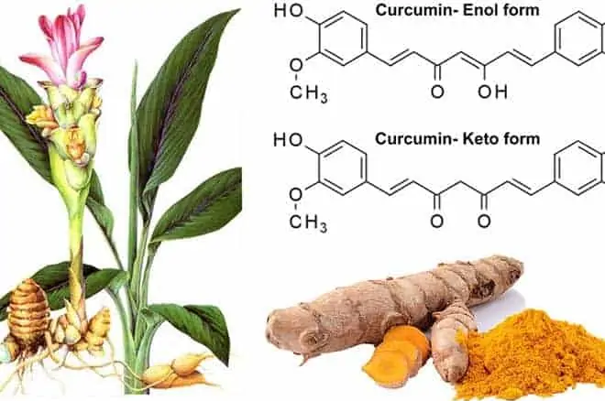

Câu 9. Những người đau dạ dày thường có pH lớn hơn 2 trong dịch vị dạ dày. Để chữa dạ dày ta nên dùng?
a. Vitamin C và thuốc giảm đau dạ dày có chứa NaHCO₃.
b. Nước nho và thuốc giảm đau dạ dày có chứa NaHCO₃.
c. Nước đung sôi để nguội và thuốc giảm đau dạ dày có chứa NaHCO₃.
d. Nước cam và thuốc giảm đau dạ dày có chứa NaHCO₃.
PHẦN III. Tự luận
Câu 1. Benzaldehyde là chất lỏng không màu, để lâu có màu vàng, mùi hạnh nhân, được dùng điều chế chất thơm, phẩm nhuộm loại triphenylmethane, … Khi phân tích benzaldehyde, các nguyên tố C, H, O có phần trăm khối lượng tương ứng là 79,24%; 5,66% và 15,1%. Và phổ khối lượng của benzaldehyde như sau:
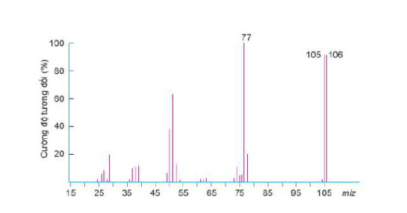
Xác định công thức phân tử của benzaldehyde ?
Câu 2. Chất hữu cơ A chứa 7,86% H; 15,73% N về khối lượng. Đốt cháy hoàn toàn 2,225 gam A thu được CO₂, hơi nước và khí nitrogen, trong đó thể tích khí CO₂ là 1,68 lít (đktc). Xác định CTPT của A?
(biết M_{A} < 100).
Câu3.saccarose là loại đường được tạo thành từ một glucose và fructose liên kết với nhau bằng liên kết 1,2-glucoside. saccarose là loại đường được lấy từ củ cải đường hoặc mía đường. Trái cây và rau quả cũng chứa sucrose tự nhiên. Kết quả phân tích saccarose cho thấy phần trăm khối lượng của nguyên tố carbon là 42,10%, hydrogen là 6,43% còn lại là oxygen. Phân tử khối của saccarose được xác định thông qua phổ khối lượng với peak ion phân tử có giá trị m/z lớn nhất là 342. Xác định công thức phân tử của saccarose?
Câu 4. Safrol là một chất có trong tinh dầu xá xị (hay gù hương), được dùng làm hương liệu trong thực phẩm. Phổ MS của safrol cho thấy chất này có phân tử khối là 162. Kết quả phân tích nguyên tố cho thấy thành phần phần trăm về khối lượng các nguyên tố carbon, hydrogen và oxygen có trong safrol lần lượt là: 74,07%; 6,18% và 19,75%. Xác định công thức đơn giản nhất và công thức phân tử của safrol.
Câu 5.Khi chuyển dich sang một trạng thái cân bằng mới nếu nồng độ của N₂O₄ tăng lên 9 lần thì nồng độ của NO₂ tăng lên bao nhiêu lần. . Xét cân bằng:
N₂O₄(k) ⇆ 2NO₂(k) ở 25ºC.

Câu 6.Sulfuric acid có thể được điều chế từ quặng pyrite theo sơ đồ:
Biết hiệu suất của cả quá trình là 90%, các tạp chất trong quặng không chứa sulfur. Thể tích dung dịch H₂SO₄ 95% (D = 1,82 g/mL) thu được từ 500 kg quặng pyrite (chứa 70% FeS₂) là bao nhiêu lít? Kết quả làm tròn đến hàng đơn vị.
Câu 7: Tính pH
a.500ml dung dịch Ba(OH)₂ 0,01M.
b.Trộn 100 ml dung dịch H₂SO₄ 0,2M với 400ml dung dịch HCl 0,05M thu được dung dịch Y. pH của dung dịch Y
Câu 8. Hoà tan hoàn toàn 0,8125g một kim loại hoá trị II và dung dịch H₂SO₄ đặc, nóng thu được 0,31 lít khí SO₂ (đkc). Kim loại đã dùng là?
Câu 9. Hai hợp chất A và B cùng có công thức thực nghiệm là CH₂O. Phổ MS cho thấy A và B có các tín hiệu sau:
Chất A |  | Chất B
m/z | Cường độ tương đối (%) | m/z | Cường độ tương đối (%)
29 | 19 | 31 | 100
31 | 100 | 59 | 50
60 | 39 | 90 | 16
Xác định công thức phân tử của A và B. Biết mảnh [M+] có giá trị m/z lớn nhất.

